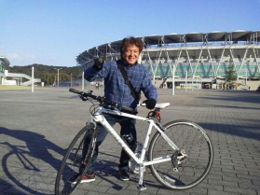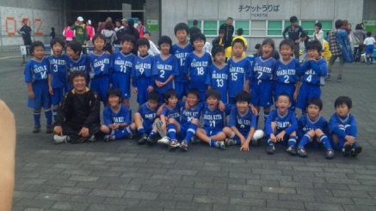*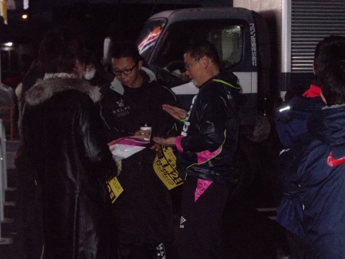２０１２年度のおさきたＳＳＳ　Ｕ８長田杯優勝。フットサル県大会出場。*

*キッズの再開いろいろありました。　　大好きなＨ24・Ｕ８さみしい（涙）*

[](http://ord.yahoo.co.jp/o/image/SIG=13399f0kl/EXP=1359841627;_ylt=A3JuMGvbNwxRJhIAoJiU3uV7;_ylu=X3oDMTBhaTVyaTNoBHZ0aWQDSVMwMDE-/*-http:/www.artbank.co.jp/stockillust/vol8_image/yamaokatoshikazu/1-S-TOY107.jpg)Ｈ24・おさきたＵ８・メンバー達の栄光の軌跡

　　　　君たちは永遠にＲＩＱＷ（わたなべ　としひさ）

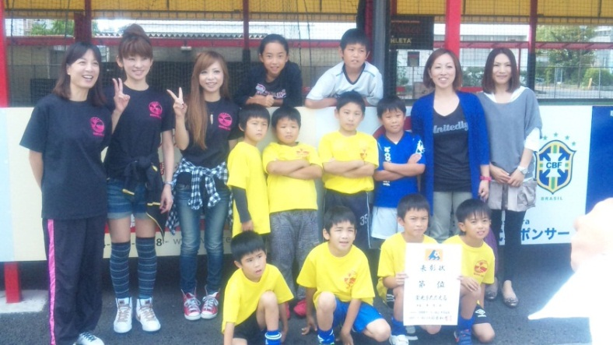　　　　おさきたファミリーです。

2013.3.16　向敷地263-9　渡辺利久　作成

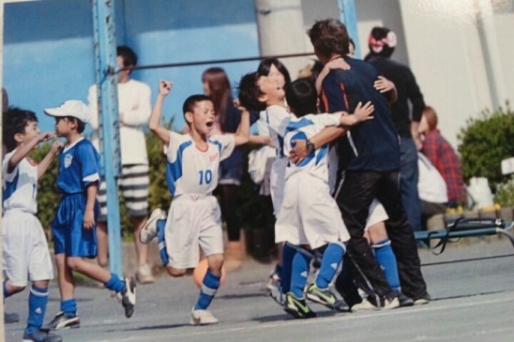[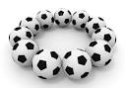](http://ord.yahoo.co.jp/o/image/SIG=1230o1p0b/EXP=1359841627;_ylt=A3JuMGvbNwxRJhIA3JiU3uV7;_ylu=X3oDMTBhaTVyaTNoBHZ0aWQDSVMwMDE-/*-http:/sports-illustration.com/material/256.jpg)　　　　　　　　　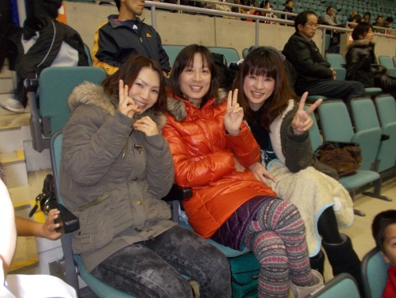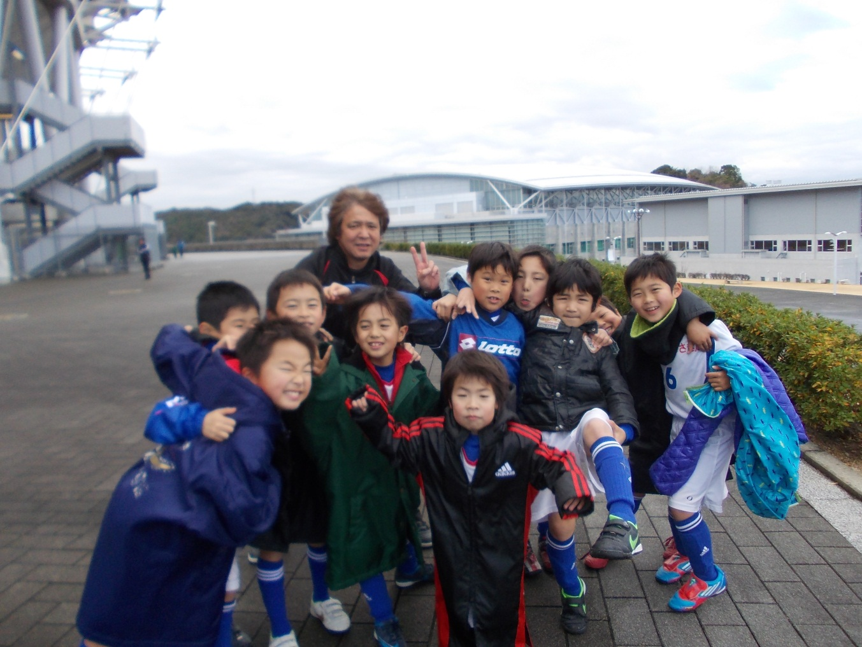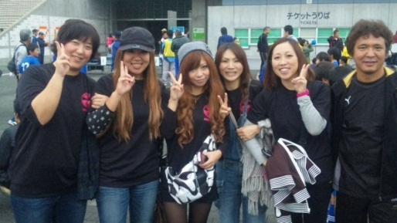[](http://ord.yahoo.co.jp/o/image/SIG=12nblv6pm/EXP=1332135646;_ylt=A3JuMGVedWVPCAwB7dGU3uV7/*-http:/pc.nikkeibp.co.jp/article/interview/20100511/1024777/ph1.jpg)